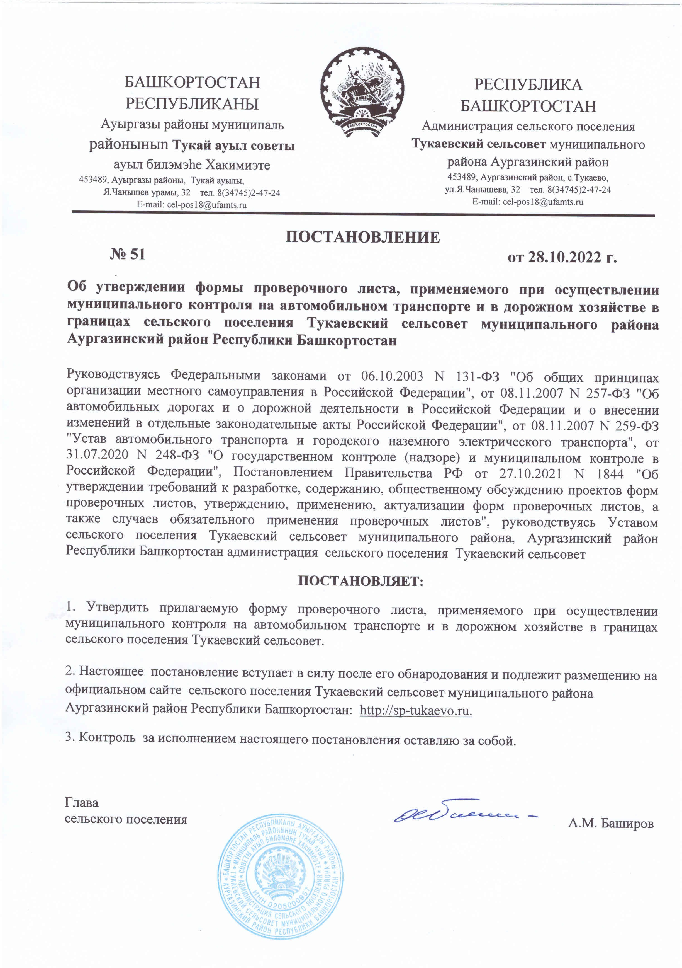

Приложение
к постановлению администрации сельского поселения Тукаевский сельсовет МР Аургазинский район
Республики Башкортостан

От 22.08.2022 г. № 51

Форма
проверочного листа (списка контрольных вопросов), применяемого при осуществлении муниципального контроля на автомобильном транспорте и в дорожном хозяйстве
в границах сельского поселения Тукаевский сельсовет муниципального района Аургазинский район Республики Башкортостан

QR-код

Наименование вида контроля, включенного в единый реестр видов федерального государственного контроля (надзора), регионального государственного контроля (надзора), муниципального контроля | Муниципальный контроля на автомобильном транспорте и в дорожном хозяйстве на  территории сельского поселения Тукаевский сельсовет муниципального района Аургазинский район Республики Башкортостан
Наименование контрольного органа и реквизиты нормативного правового акта об утверждении формы проверочного листа
Объект муниципального контроля, в отношении которого проводится контрольное мероприятие
Фамилия, имя и отчество (при наличии) гражданина или индивидуального предпринимателя, его идентификационный номер налогоплательщика и (или) основной государственный регистрационный номер индивидуального предпринимателя, адрес регистрации гражданина или индивидуального предпринимателя, наименование юридического лица, его идентификационный номер налогоплательщика и (или) основной государственный регистрационный номер, адрес юридического лица (его филиалов, представительств, обособленных структурных подразделений), являющихся контролируемыми лицами
Реквизиты решения контрольного органа о проведении контрольного мероприятия, подписанного уполномоченным должностным лицом контрольного органа | №_____ от_______
Место (места) проведения контрольного мероприятия с заполнением проверочного листа
Учетный номер контрольного мероприятия | № _________ от___________
Должность, фамилия и инициалы должностного лица контрольного органа, в должностные обязанности которого в соответствии с положением о виде контроля или должностной инструкцией входит осуществление полномочий по виду контроля, в том числе проведение контрольных мероприятий, проводящего контрольное мероприятие и заполняющего проверочный лист

Список контрольных вопросов, отражающих содержание обязательных требований, ответы на которые свидетельствуют о соблюдении или несоблюдении контролируемым лицом обязательных требований составляющих предмет контрольного мероприятия:
N  п/п | Вопрос, отражающий содержание обязательных требований | Вывод о выполнении установленных требований |  |  |  |  | Реквизиты нормативных правовых актов, с указанием их структурных единиц, которыми установлены обязательные требования, требования, установленные муниципальными правовыми актами
 |  | да | нет | неприменимо |  | Примечание  (заполняется в случае заполнения графы "Неприменимо")
1 | Соблюдаются ли состав и требования к содержанию разделов проектной документации автомобильных дорог, их участков, состав и требования к содержанию разделов проектной документации автомобильных дорог, их участков применительно к отдельным этапам строительства, реконструкции автомобильных дорог, их участков, а также состав и требования к содержанию разделов проектной документации автомобильных дорог, их участков, представляемой на экспертизу проектной документации и в органы государственного строительного надзора? |  |  |  |  |  | пункт 2 статьи 16 Федерального закона от 08.11.2007 N 257-ФЗ "Об автомобильных дорогах и о дорожной деятельности в Российской Федерации и о внесении изменений в отдельные законодательные акты Российской Федерации"
2 | Согласовано ли разрешение на строительство, реконструкцию автомобильных дорог органом местного самоуправления? |  |  |  |  |  | пункт 3 статьи 16 Федерального закона от 08.11.2007 N 257-ФЗ "Об автомобильных дорогах и о дорожной деятельности в Российской Федерации и о внесении изменений в отдельные законодательные акты Российской Федерации"
3 | Соблюдается ли состав работ по ремонту автомобильных дорог? |  |  |  |  |  | пункт 4 статьи 16 Федерального закона от 08.11.2007 N 257-ФЗ "Об автомобильных дорогах и о дорожной деятельности в Российской Федерации и о внесении изменений в отдельные законодательные акты Российской Федерации";  приказ Минтранса России от 06.11.2012 N 402 "Об утверждении Классификации работ по капитальному ремонту, ремонту и содержанию автомобильных дорог"
4 | Осуществляется ли содержание автомобильных дорог в соответствии с требованиями технических регламентов в целях обеспечения сохранности автомобильных дорог, а также организации дорожного движения, в том числе посредством поддержания бесперебойного движения транспортных средств по автомобильным дорогам и безопасных условий такого движения? |  |  |  |  |  | пункты 1 , 2 статьи 17 Федерального закона от 08.11.2007 N 257-ФЗ "Об автомобильных дорогах и о дорожной деятельности в Российской Федерации и о внесении изменений в отдельные законодательные акты Российской Федерации"
5 | Соблюдается ли состав работ по содержанию автомобильных дорог? |  |  |  |  |  | пункт 3 статьи 17 Федерального закона от 08.11.2007 N 257-ФЗ "Об автомобильных дорогах и о дорожной деятельности в Российской Федерации и о внесении изменений в отдельные законодательные акты Российской Федерации";  приказ Минтранса России от 16.11.2012 N 402 "Об утверждении Классификации работ по капитальному ремонту, ремонту и содержанию автомобильных дорог"
6 | Осуществляется ли ремонт автомобильных дорог в соответствии с требованиями технических регламентов в целях поддержания бесперебойного движения транспортных средств по автомобильным дорогам и безопасных условий такого движения, а также обеспечения сохранности автомобильных дорог? |  |  |  |  |  | пункт 1 статьи 18 Федерального закона от 08.11.2007 N 257-ФЗ "Об автомобильных дорогах и о дорожной деятельности в Российской Федерации и о внесении изменений в отдельные законодательные акты Российской Федерации"
7 | Осуществляется ли прокладка, перенос или переустройство инженерных коммуникаций, их эксплуатация в границах полосы отвода автомобильной дороги на основании договора, заключаемого владельцами таких инженерных коммуникаций с владельцем автомобильной дороги? |  |  |  |  |  | пункт 2 статьи 19 Федерального закона от 08.11.2007 N 257-ФЗ "Об автомобильных дорогах и о дорожной деятельности в Российской Федерации и о внесении изменений в отдельные законодательные акты Российской Федерации"
8 | Осуществляется ли прокладка, перенос, переустройство, эксплуатация инженерных коммуникаций в границах полос отвода и придорожных полос автомобильных дорог в соответствии с техническими требованиями и условиями, установленными договором между владельцами автомобильных дорог и инженерных коммуникаций? |  |  |  |  |  | пункт 2 статьи 19 Федерального закона от 08.11.2007 N 257-ФЗ "Об автомобильных дорогах и о дорожной деятельности в Российской Федерации и о внесении изменений в отдельные законодательные акты Российской Федерации"
9 | Выдано ли органом местного самоуправления разрешение на строительство в случае прокладки, переноса, переустройства инженерных коммуникаций в границах придорожных полос автомобильной дороги? |  |  |  |  |  | пункт 5 статьи 19 Федерального закона от 08.11.2007 N 257-ФЗ "Об автомобильных дорогах и о дорожной деятельности в Российской Федерации и о внесении изменений в отдельные законодательные акты Российской Федерации"
10 | Осуществляется ли размещение объектов дорожного сервиса в границах полосы отвода автомобильной дороги в соответствии с документацией по планировке территории и требованиями технических регламентов? |  |  |  |  |  | пункт 1 статьи 22 Федерального закона от 08.11.2007 N 257-ФЗ "Об автомобильных дорогах и о дорожной деятельности в Российской Федерации и о внесении изменений в отдельные законодательные акты Российской Федерации"
11 | Не ухудшают ли объекты дорожного сервиса видимость на автомобильной дороге, другие условия безопасности дорожного движения, а также условия использования и содержания автомобильной дороги и расположенных на ней сооружений и иных объектов? |  |  |  |  |  | пункт 3 статьи 22 Федерального закона от 08.11.2007 N 257-ФЗ "Об автомобильных дорогах и о дорожной деятельности в Российской Федерации и о внесении изменений в отдельные законодательные акты Российской Федерации"
12 | Выдано ли органом местного самоуправления при строительстве, реконструкции объектов дорожного сервиса, размещаемых в границах полосы отвода автомобильной дороги местного значения, разрешение на строительство? |  |  |  |  |  | пункт 4 статьи 22 Федерального закона от 08.11.2007 N 257-ФЗ "Об автомобильных дорогах и о дорожной деятельности в Российской Федерации и о внесении изменений в отдельные законодательные акты Российской Федерации"
13 | Оборудованы ли объекты дорожного сервиса стоянками и местами остановки транспортных средств, а также подъездами, съездами и примыканиями в целях обеспечения доступа к ним с автомобильной дороги? |  |  |  |  |  | пункт 6 статьи 22 Федерального закона от 08.11.2007 N 257-ФЗ "Об автомобильных дорогах и о дорожной деятельности в Российской Федерации и о внесении изменений в отдельные законодательные акты Российской Федерации"
14 | Осуществляется ли в границах полос отвода автомобильной дороги выполнение работ, не связанных со строительством, с реконструкцией, капитальным ремонтом, ремонтом и содержанием автомобильной дороги, а также с размещением объектов дорожного сервиса? |  |  |  |  |  | пункт 3 статьи 25 Федерального закона от 08.11.2007 N 257-ФЗ "Об автомобильных дорогах и о дорожной деятельности в Российской Федерации и о внесении изменений в отдельные законодательные акты Российской Федерации"
15 | Размещены ли в границах полос отвода автомобильной дороги здания, строения, сооружения и другие объекты, не предназначенные для обслуживания автомобильной дороги, ее строительства, реконструкции, капитального ремонта, ремонта и содержания и не относящиеся к объектам дорожного сервиса? |  |  |  |  |  | пункт 3 статьи 25 Федерального закона от 08.11.2007 N 257-ФЗ "Об автомобильных дорогах и о дорожной деятельности в Российской Федерации и о внесении изменений в отдельные законодательные акты Российской Федерации"
16 | Производится ли в границах полос отвода автомобильной дороги распашка земельных участков, покос травы, осуществление рубок и повреждение лесных насаждений и иных многолетних насаждений, снятие дерна и выемка грунта, за исключением работ по содержанию полосы отвода автомобильной дороги или ремонту автомобильной дороги, ее участков? |  |  |  |  |  | пункт 3 статьи 25 Федерального закона от 08.11.2007 N 257-ФЗ "Об автомобильных дорогах и о дорожной деятельности в Российской Федерации и о внесении изменений в отдельные законодательные акты Российской Федерации"
17 | Согласовано ли в письменной форме владельцем автомобильной дороги строительство, реконструкция в границах придорожных полос автомобильной дороги объектов капитального строительства, объектов, предназначенных для осуществления дорожной деятельности, объектов дорожного сервиса, установка рекламных конструкций, информационных щитов и указателей? |  |  |  |  |  | пункт 8 статьи 26 Федерального закона от 08.11.2007 N 257-ФЗ "Об автомобильных дорогах и о дорожной деятельности в Российской Федерации и о внесении изменений в отдельные законодательные акты Российской Федерации"
18 | Содержит ли письменное согласие технические требования и условия, подлежащие обязательному исполнению лицами, осуществляющими строительство, реконструкцию в границах придорожных полос автомобильной дороги объектов капитального строительства, объектов, предназначенных для осуществления дорожной деятельности, объектов дорожного сервиса, установку рекламных конструкций, информационных щитов и указателей? |  |  |  |  |  | пункт 8 статьи 26 Федерального закона от 08.11.2007 N 257-ФЗ "Об автомобильных дорогах и о дорожной деятельности в Российской Федерации и о внесении изменений в отдельные законодательные акты Российской Федерации"
19 | Соблюдаются ли требования перевозки пассажиров и багажа? |  |  |  |  |  | ст. 19 -22 Федерального закона от 08.11.2007 N 259-ФЗ "Устав автомобильного транспорта и городского наземного электрического транспорта"
20 | Соблюдаются ли требования к проектируемым, строящемся, реконструируемым, капитально ремонтируемым и эксплуатируемым объектам дорожного и придорожного сервиса, предназначенного для размещения на автомобильных дорогах общего пользования с целью обслуживания участников дорожного движения по пути следования? |  |  |  |  |  | ГОСТ 33062-2014 "Дороги автомобильные общего пользования. Требования к размещению объектов дорожного и придорожного сервиса"

"__" ______________ 20__ г.
(дата заполнения
проверочного листа)

_____________________________ _________ __________________________
(должность лица, заполнившего (подпись) (фамилия, имя, отчество
проверочный лист) (при наличии) лица, заполнившего
проверочный лист)

